**《校园二手市场》项目计划书**

1. **引言**

**1.1编写目的**

编写本文档的目的是确保各个项目模块以及总项目成功完成，使项目团队成员能更好地了解项目情况，使得项目工作有序开展。因此以文档的形式，将项目生命周期内的工作任务分解，确定人员的工作任务分配，是团队管理、控制、核实工作范围的指南。

**1.2参考资料**

[1]《计算机软件产品开发文件编制指南》GB 8567-88

[2]《软件工程导论》——第5版 张海藩编著 清华大学出版社

1. **项目概述**

**2.1 项目背景与目标**

在校园日常生活中，我们常常会遇到资源闲置浪费的情况，因此我们希望制作一个校内的闲置资源交易平台。校园二手市场平台的引入是为了解决大学内闲置资源的浪费问题，并促进资源的有效利用和共享。

**2.2 项目功能**

1、用户可以注册并填写必要信息

2、用户可以上架商品和购买商品

3、用户可以对商品进行评论

4、管理员可以管理用户

5、管理员可以对违规商品进行下架

6、管理员可以删除不合理评论

**2.3 项目预算**

人员成本： 每人平均时间成本两个月

设备成本：3台计算机以及外设

1. **实施计划**

**3.1 项目任务分解与人员分工**

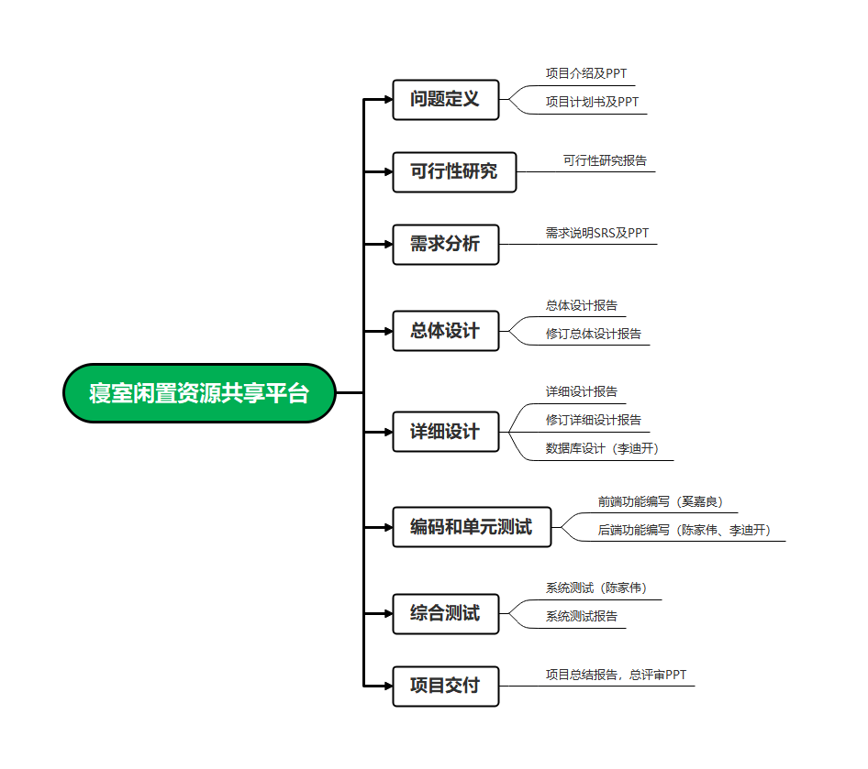

**3.2项目进度**

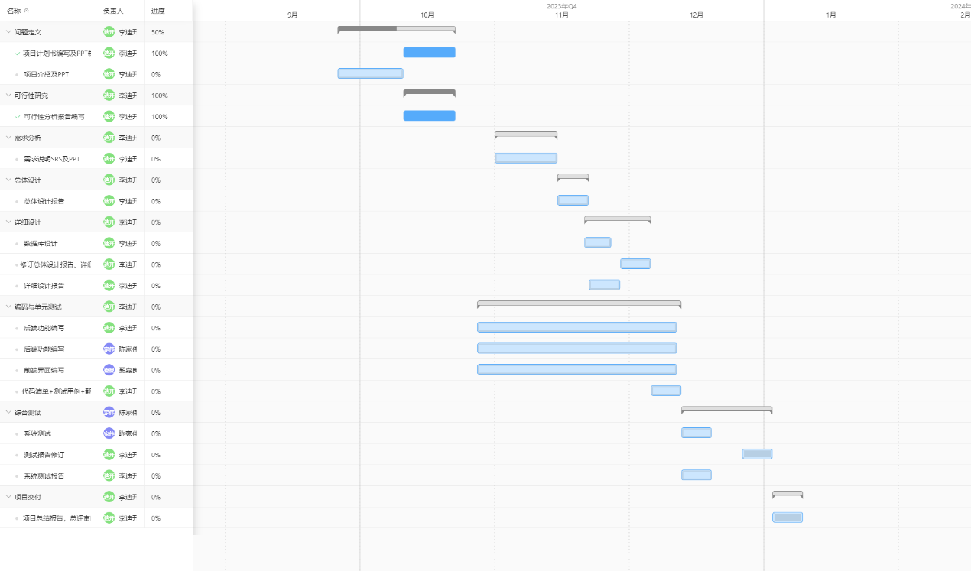

1. **支持条件**

**4.1计算机系统支持**

用户端使用浏览器即可访问，需要用户持有计算机，但兼容windows、linux等多个系统；服务器端有JDK环境、maven、node.js、vue.js等运行环境

**4.2用户承担的工作**

发布闲置资源信息，自行交流确定交易，不能发布违规内容